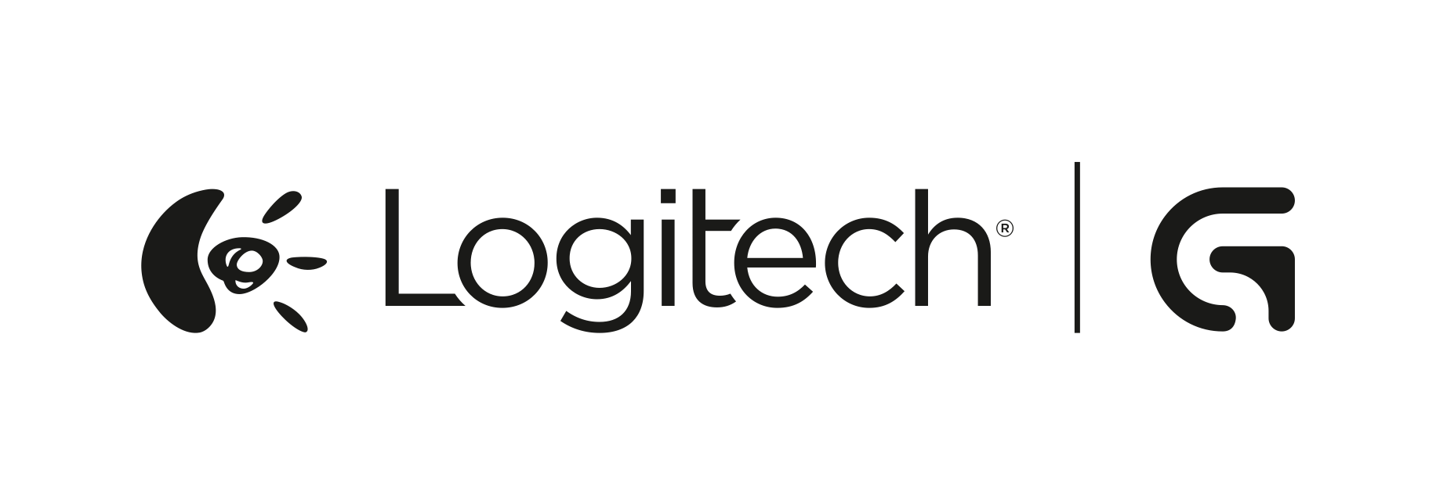

Leona Daňková
TAKTIQ COMMUNICATIONS s.r.o.
+420 605 228 810
leona.dankova@taktiq.com

Logitech vyvinul nejvyspělejší mechanickou herní klávesnici na světě

Klávesnice Logitech G910 Orion Spark se vyznačuje novými mechanickými spínači Romer-G, inteligentním RGB barevným podsvícením a integrací aplikace Arx Control

NEWARK, Kalifornie — 17. září 2014 — Společnost Logitech, přední inovátor v oblasti herních periférií, dnes oznámila uvedení herní klávesnice s úplným názvem Logitech® G910 Orion Spark RGB Mechanical Keyboard. Význačnými vlastnostmi této klávesnice jsou nové mechanické spínače Romer-G vyvinuté exkluzivně společností Logitech, které nabízejí o 25 procent rychlejší sepnutí než jakékoli jiné mechanické spínače, dále je to zvýšená odolnost a inteligentní podsvícení.
„Tato klávesnice je vyvrcholením let neustálého vývoje, který prováděl náš konstrukční tým a současně do něj zapracovával zpětnou odezvu od hráčů a špiček z oblasti tzv. eSports s cílem vyvinout mechanický spínač nové generace,“ řekl Vincent Tucker, ředitel divize herních produktů společnosti Logitech. „Náš tým byl poháněn myšlenkou vyvinout klávesnici, jež skutečně posune k lepšímu pocit z hraní – a to se klávesnici Orion Spark podařilo.“
Klávesnice Orion Spark v sobě spojuje bleskurychlou odezvu kláves, vylepšenou přesnost a podsvícení, jež vyniká použitím různých barev v RGB škále, a to vše v provedení kladoucím důraz na výkon.
„Moji hráči si nové spínače zamilovali,“ řekl Andy Dinh, majitel herní organizace Team SoloMid. „Jsou z nich tak nadšeni, že je celý tým bude používat na mistrovství světa v League of Legends.“

Rychlost, citlivá odezva, odolnost: mechanické spínače Romer-G
Klávesnice Orion Spark se vyznačuje exkluzivními novými mechanickými spínači Romer-G, které nenajdete u žádné jiné klávesnice. Díky zdvihu pro sepnutí 1,5 mm spínače Romer-G zaznamenají váš stisk tlačítka až o 25 rychleji než konkurenční mechanické spínače. A vzhledem k jejich zvýšené odolnosti až 70 milionů úhozů, což je až o 40 procent delší životnost než u jiných herních klávesnic na trhu, vydrží tato klávesnice i následky intenzivního hraní.

Inteligentní barevné RGB podsvícení
Barvu podsvícení každé jednotlivé klávesy na klávesnici Orion Spark je možné individuálně přizpůsobit – vybírat lze z palety barev s 16,8 milionu barevných odstínů. Můžete si tak vybranými barvami zvýraznit určitá tlačítka, abyste měli lepší přehled o spellech a dalších příkazech, můžete barvy upravit, aby ladily s vaší herní sestavou nebo si podsvícení nastavit pro jednotlivé hry. Podsvícení je centrálně umístěno pod každou klávesou a světlo je rozváděno pomocí precizní optiky, která zaručuje, že popisky jednotlivých tlačítek budou podsvíceny rovnoměrně.

Integrace aplikace Arx Control
Arx Control je nová aplikace vyvinutá divizí Logitech G, která spolupracuje se softwarem LGS (Logitech Gaming Software) a umožňuje přenášet širokou škálu informací na vaše mobilní zařízení, jež mohou obsahovat cokoli od interních herních informací přes důležité statistiky výkonu počítače až po ovládání médií. Vývojáři navíc mohou využít naši sadu pro vývoj softwaru Arx Control SDK a vytvářet přizpůsobené applety, jež budou zobrazovat obsah jedinečný pro jejich herní titul. Významní vývojáři, jako například Valvy, již nyní sadu nástrojů pro vývoj používají pro vytvoření vyspělé integrace na základě platformy Steam a pro jejich nejoblíbenější hry. Klávesnice Orion Spark má vysouvací zásuvku, která podrží většinu zařízení s operačními systémy iOS® a Android™, aby hráč měl informace zobrazované aplikací Arx Control snadno před sebou.

Devět programovatelných tlačítek
Ovládání svých oblíbených her si můžete rovněž přizpůsobit tím, že herní ovládací příkazy a makra přiřadíte celkem devíti programovatelným „G-klávesám“ a získáte tak rychlý a snadný přístup i k velmi složitým sekvencím příkazů. Klávesnice Orion Spark podporuje přiřazení až 27 příkazů ve třech profilech, aby ovládání bylo co nejvíce praktické, a jejich nastavení lze snadno provést prostřednictvím obslužné aplikace Logitech Gaming Software.

Cena a dostupnost
Očekává se, že klávesnice Orion Spark bude v Evropě k dostání počátkem listopadu 2014 za doporučenou maloobchodní cenu 4 984 Kč. Podrobnější informace můžete získat na adrese gaming.logitech.com nebo na našem blogu.

O společnosti Logitech
Logitech je předním světovým výrobcem produktů, které spojují svět lidí a digitálních technologií. Hardware a software společnosti Logitech podporuje nejrůznější počítačové, komunikační a zábavní platformy a přináší vyšší kvalitu při ovládání počítače, poslechu hudby, sledování filmů, hraní her, využívání sociálních sítí, audiovizuální komunikaci přes internet, v oblasti bezpečnostních video systémů a při ovládání zařízení pro domácí zábavu. Společnost Logitech International byla založena v roce 1981 a je registrována ve Švýcarsku; její akcie se obchodují na švýcarské burze SIX (LOGN) a na americké burze Nasdaq Global Select Market (LOGI).
# # #
Logitech, logo Logitech a jiné značky Logitech jsou registrovány ve Švýcarsku a dalších zemích. Veškeré ostatní ochranné známky jsou majetkem příslušných vlastníků. Více informací o společnosti Logitech a jejích produktech můžete získat na webových stránkách společnosti na adrese www.logitech.com.

(LOGIIR)

